GIAI ĐOẠN XÂY DỰNG VÀ BẢO VỆ ĐẤT NƯỚC (1946 - 1969)
Chủ tịch Hồ Chí Minh là một nhà ái quốc chân chính, nhà cách mạng sáng suốt, vị lãnh tụ thiên tài. Cuộc đời và sự nghiệp cách mạng của Người gắn liền với lịch sử vẻ vang của dân tộc Việt Nam. Người đã cống hiến trọn đời mình cho sự nghiệp giải phóng dân tộc của nhân dân Việt Nam, góp phần vào cuộc đấu tranh chung của các dân tộc vì hòa bình, độc lập, dân chủ và tiến bộ xã hội. Năm 1987, Tổ chức Giáo dục, Khoa học và Văn hóa Liên hợp quốc (UNESCO) đã tôn vinh Hồ Chí Minh là "Anh hùng giải phóng dân tộc, nhà văn hóa kiệt xuất của Việt Nam".
Mới giành được chính quyền chưa được bao lâu thì thực dân Pháp đã quay lại xâm lược Việt Nam. Quân Pháp núp sau quân đội Anh, đã nổ súng ở Nam Bộ. Ở miền Bắc thì hơn 20 vạn quân Tưởng kéo vào hòng thực hiện âm mưu tiêu diệt Đảng và nước Việt Nam Dân chủ Cộng hòa. Vận mệnh dân tộc lúc đó như "ngàn cân treo sợi tóc". Trước tình thế đó, Người đã chèo lái con thuyền cách mạng Việt Nam vượt qua thác ghềnh hiểm trở. Người cùng Trung ương Đảng một mặt lãnh đạo đồng bào Nam Bộ kháng chiến, mặt khác chăm lo xây dựng Đảng, củng cố chính quyền non trẻ, đầy lùi giặc đói, giặc dốt, khắc phục nạn tài chính thiếu hụt. Về đối ngoại, Người vận dụng sách lược mềm dẻo, khôn khéo, thêm bạn, bớt thù, "dĩ bất biến, ứng vạn biến", với những nhân nhượng cần thiết để tranh thủ thời gian chuẩn bị lực lượng đi vào cuộc kháng chiến lâu dài. Nhờ vậy mà tháng 12-1946, chính quyền cách mạng trong cả nước được giữ vững với tư thế sẵn sàng và lòng tin sắt đá vào cuộc kháng chiến trường kỳ, gian khổ nhưng nhất định thắng lợi. Người ra Lời kêu gọi toàn quốc kháng chiến: "Dù phải gian lao kháng chiến, nhưng với một lòng kiên quyết hy sinh, thắng lợi nhất định về dân tộc ta!". Người đề ra đường lối kháng chiến lâu dài, toàn dân, toàn diện, tự lực cánh sinh, đồng thời Người lãnh đạo, tổ chức, chỉ đạo kháng chiến chống thực dân Pháp và kiên quyết chiến đấu bảo vệ tổ quốc với ý chí "Chúng ta thà hy sinh tất cả, chứ nhất định không chịu mất nước, nhất định không chịu làm nô lệ".
Năm 1951, Người cùng Trung ương Đảng quyết định triệu tập Đại hội toàn quốc lần thứ II của Đảng, đưa Đảng ra công khai với tên là Đảng Lao động Việt Nam và bầu Người làm Chủ tịch Ban chấp hành Trung ương Đảng. Trong thư gửi Đại hội trù bị, Người viết: "Nhiệm vụ chính của Đại hội ta là đẩy kháng chiến đến thắng lợi hoàn toàn và xây dựng Đảng Lao động Việt Nam". Đại hội đã thông qua Cương lĩnh mới, Điều lệ mới của Đảng đề ra chủ trương, đường lối đúng đắn, giải quyết mối quan hệ giữa dân tộc và giai cấp nhằm động viên toàn Đảng, toàn quân, toàn dân ta đẩy mạnh kháng chiến đưa đến thắng lợi ở Điện Biên Phủ lịch sử (năm 1954) lừng lẫy năm châu, chấn động địa cầu. Người chỉ đạo, động viên cán bộ chiến sĩ trên mặt trận và truyền thêm sức mạnh, ý chí quyết chiến quyết thắng, một niềm tin sắt đá để quân và dân ta vượt qua mọi khó khăn, gian khổ giành thắng lợi. Trong thư gửi Mặt trận Điện Biên Phủ, Người viết: "Thu Đông năm nay, các chú lại có nhiệm vụ tiến quân vào Điện Biên Phủ để tiêu diệt thêm sinh lực địch, mở rộng thêm căn cứ kháng chiến, giải phóng thêm đồng bào còn bị giặc đè nén". Tháng 7-1954, Hiệp định Giơnevơ được ký kết, miền Bắc Việt Nam được giải phóng, nhưng miền Nam vẫn bị đế quốc Mỹ xâm lược. Người cùng Trung ương Đảng lãnh đạo nhân dân cả nước đồng thời thực hiện hai nhiệm vụ chiến lược: cách mạng xã hội chủ nghĩa ở miền Bắc và cách mạng dân tộc dân chủ nhân dân ở miền Nam.
Năm 1960, Đại hội lần thứ III của Đảng, Người được bầu làm Chủ tịch Ban Chấp hành Trung ương Đảng và Người nêu ra hai nhiệm vụ chiến lược: "Xây dựng chủ nghĩa xã hội ở miền Bắc và đấu tranh hòa bình thống nhất nước nhà". Cả hai nhiệm vụ đều nhằm mục tiêu chung là củng cố hòa bình, thực hiện thống nhất nước nhà trên cơ sở độc lập và dân chủ. Người còn nêu rõ miền Bắc là hậu phương lớn, có vai trò quyết định đối với cách mạng cả nước, miền Nam có vai trò quyết định trực tiếp đối với hoàn thành cách mạng dân tộc dân chủ ở miền Nam. Để đưa miền Bắc tiến lên chủ nghĩa xã hội, là hậu phương lớn cho cuộc đấu tranh giải phóng miền Nam, Người nhấn mạnh trong bài nói tại Hội nghị cán bộ công đoàn: "Muốn xây dựng chủ nghĩa xã hội phải có người xã hội chủ nghĩa". Con người mới xã hội chủ nghĩa là những người có đạo đức và tri thức, là những người vừa "hồng" vừa "chuyên" và có ý thức làm chủ, xây dựng nước nhà. Người lãnh đạo nhân dân miền Bắc vừa sản xuất, vừa chiến đấu, đánh thắng chiến tranh phá hoại của giặc Mỹ, đồng thời ra sức hoàn thành nhiệm vụ chi viện cho cách mạng miền Nam. Người cũng luôn tin tưởng và khẳng định sự tất thắng của cách mạng miền Nam. Sau Hiệp định Giơnevơ, Người nêu rõ: "Để giành lấy thắng lợi, toàn thể nhân dân, quân đội và cán bộ ta từ Bắc đến Nam cần phải đoàn kết chặt chẽ, tư tưởng phải thống nhất, hành động phải nhất trí". Người còn viết Thư gửi đồng bào cả nước vạch trần những âm mưu trong nước và thế giới về những hành động sai trái của đế quốc Mỹ, Người khẳng định: "Nước Việt Nam ta nhất định phải thống nhất. Đồng bào Nam và Bắc nhất định sẽ sum họp một nhà". Đây là một cuộc đấu tranh lâu dài và gian khổ, đòi hỏi toàn thể đồng bào phải quyết tâm kháng chiến.
Năm 1965, trước thất bại của chiến lược "chiến tranh đặc biệt", đế quốc Mỹ đã chuyển sang chiến lược "chiến tranh cục bộ". Chúng dùng mọi thủ đoạn, mọi phương tiện hiện đại đẩy mạnh chiến tranh phá hoại bằng hải quân, không quân kể cả máy bay chiến lược B.52. Trước những hành động leo thang xâm lược tàn bạo của đế quốc Mỹ, Người khẳng định: "dù phải chiến đấu 5 năm, 10 năm, 20 năm hoặc lâu hơn nữa, chúng ta cũng kiên quyết chiến đấu đến thắng lợi hoàn toàn". Người đã ra Lời kêu gọi đồng bào và chiến sĩ cả nước, Người nói: "Chiến tranh có thể kéo dài 5 năm, 10 năm, 20 năm hoặc lâu hơn nữa. Hà Nội, Hải Phòng và một số thành phố, xí nghiệp có thể bị tàn phá, song nhân dân Việt Nam quyết không sợ! Không có gì quý hơn độc lập, tự do. Đến ngày thắng lợi, nhân dân ta sẽ xây dựng lại đất nước ta đàng hoàng hơn, to đẹp hơn!". Người khẳng định nhân dân Việt Nam chẳng những không sợ mà còn còn quyết tâm đánh thắng giặc Mỹ xâm lược. Hưởng ứng lời kêu gọi của Hồ Chí Minh, đồng bào và chiến sĩ từ hậu phương đến tuyền tuyến đã phát huy cao độ chủ nghĩa anh hùng cách mạng, với tinh thần dũng cảm đã đoàn kết chiến đấu lần lượt đánh thắng mọi chiến lược của kẻ thù và giành được thắng lợi vẻ vang nhất trong lịch sử chống ngoại xâm của dân tộc.
Ngày 02/09/1969, Chủ tịch Hồ Chí Minh đã qua đời, Người để lại cho nhân dân Việt Nam bản Di chúc thiêng liêng. Di chúc là những lời căn dặn cuối cùng đầy tâm huyết, nói lên tình sâu nghĩa nặng của Người với nước, với dân; nói lên niềm tin tất thắng ở sự nghiệp chống Mỹ cứu nước. Đề ra những phương sách lớn để xây dựng lại đất nước sau chiến tranh nhằm thực hiện mục tiêu: "Xây dựng một nước Việt Nam hoà bình, thống nhất, độc lập, dân chủ và giàu mạnh, và góp phần xứng đáng vào sự nghiệp cách mạng thế giới". Di chúc là một văn kiện lịch sử vô giá, kết tinh trong đó cả tinh hoa tư tưởng, đạo đức và tâm hồn cao đẹp của Người đã suốt đời phấn đấu hy sinh vì Tổ quốc và nhân loại.
Chủ tịch Hồ Chí Minh đã mở ra một thời đại mới trong lịch sử dân tộc Việt Nam – Thời đại độc lập dân tộc gắn liền với chủ nghĩa xã hội. Trong suốt chặng đường hoạt động cách mạng, Người đã vạch đường chỉ lối cho cách mạng Việt Nam đi từ thắng lợi này đến thắng lợi khác. Cuộc đời và sự nghiệp cách mạng vĩ đại của Người luôn là tấm gương sáng ngời cho chúng ta học tập và noi theo. Mỗi chúng ta cần cố gắng, nỗ lực hết mình để chăm lo hạnh phúc của nhân dân, ra sức phấn đấu, rèn luyện, noi gương tấm gương đạo đức Hồ Chí Minh để thực sự là những người cán bộ, đảng viên chân chính hết lòng phụng sự tổ quốc, phụng sự nhân dân xứng đáng là người lãnh đạo, người đầy tớ thật trung thành của nhân dân. Đại hội đại biểu toàn quốc lần thứ XII khẳng định: "Tiếp tục đẩy mạnh việc học tập và làm theo tư tưởng, đạo đức, phong cách Hồ Chí Minh; coi đó là công việc thường xuyên của các tổ chức chính trị - xã hội, địa phương, đơn vị gắn với chống suy thoái về tư tưởng, chính trị, đạo đức, lối sống và những biểu hiện "tự diễn biến", "tự chuyển hóa" trong nội bộ". Việc nghiên cứu, tuyên truyền, học tập tấm gương Hồ Chí Minh góp phần thiết thực vào việc làm cho tư tưởng, đạo đức, phong cách Hồ Chí Minh trở thành một bộ phận cấu thành nền tảng tinh thần vững chắc của xã hội Việt Nam hiện đại.
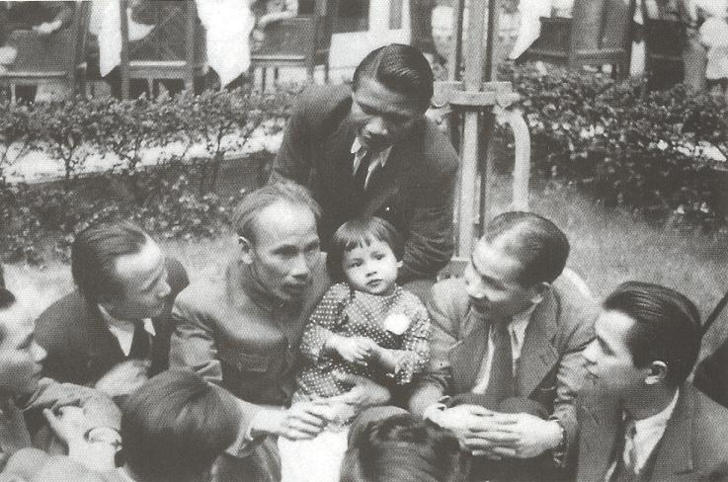
Chủ tịch Hồ Chí Minh gặp gỡ Việt kiều tại Pháp, năm 1946. (Nguồn: Tài liệu lưu trữ Bộ Ngoại giao)

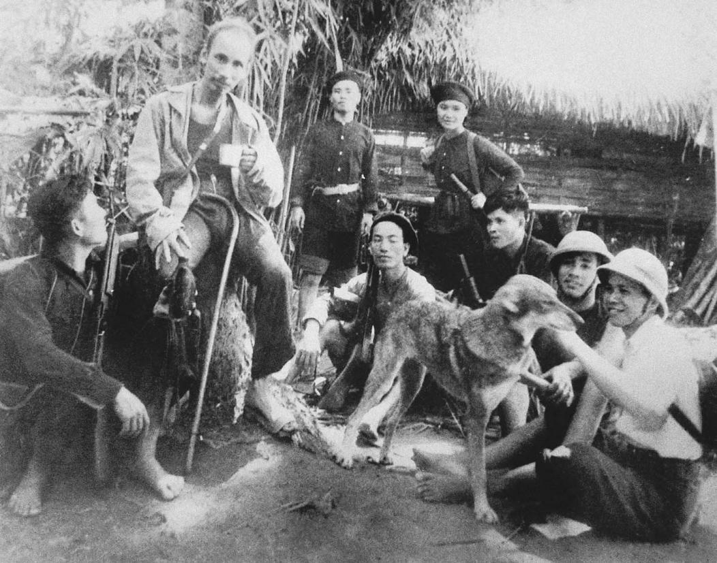
Chủ tịch Hồ Chí Minh trên đường đi công tác Đèo Khế, Thái Nguyên sang Tuyên Quang (1947)

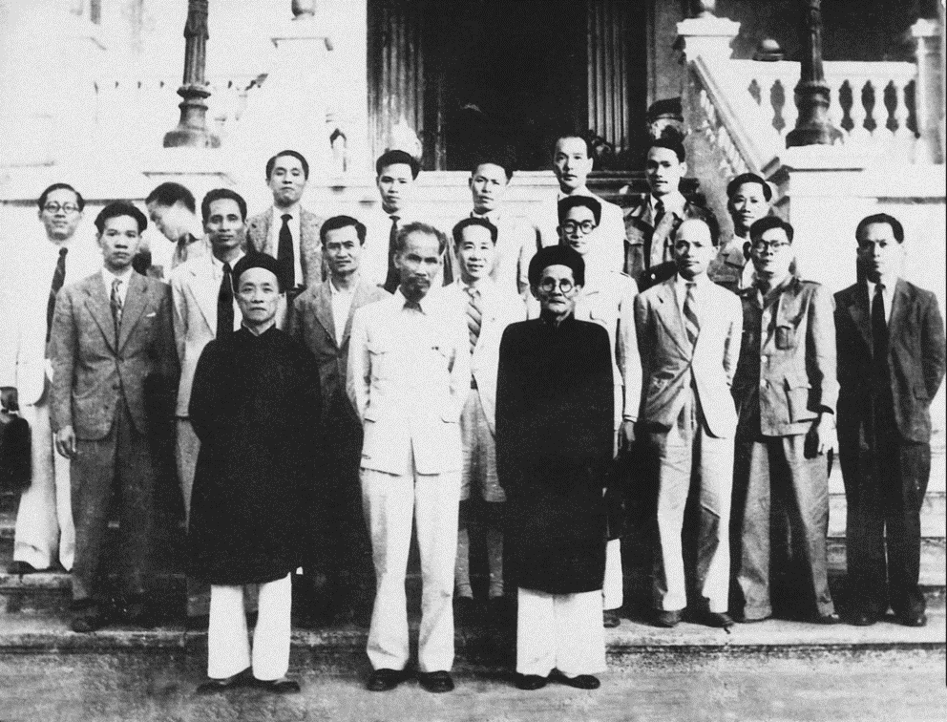
Chính phủ Việt Nam Dân chủ Cộng hòa được thành lập do Hồ Chí Minh làm Chủ tịch ra mắt quốc dân (3/11/1946)

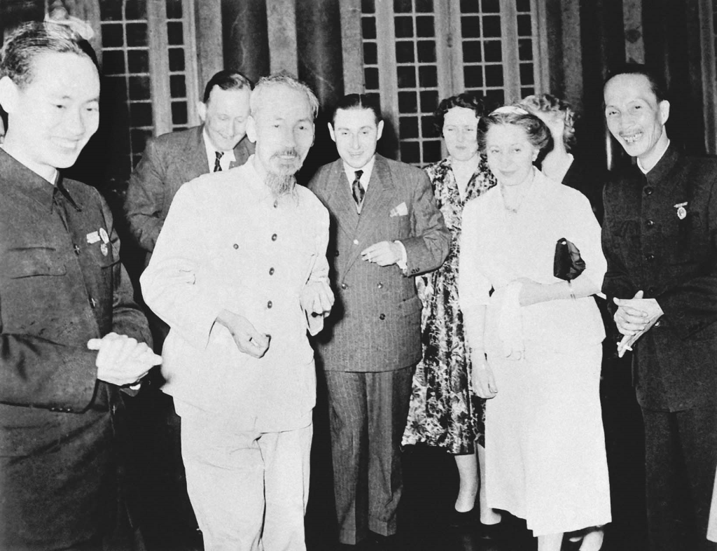
Chủ tịch Hồ Chí Minh tiếp Đoàn đại biểu phong trào Hòa bình Pháp thăm Việt Nam (15/3/1955)

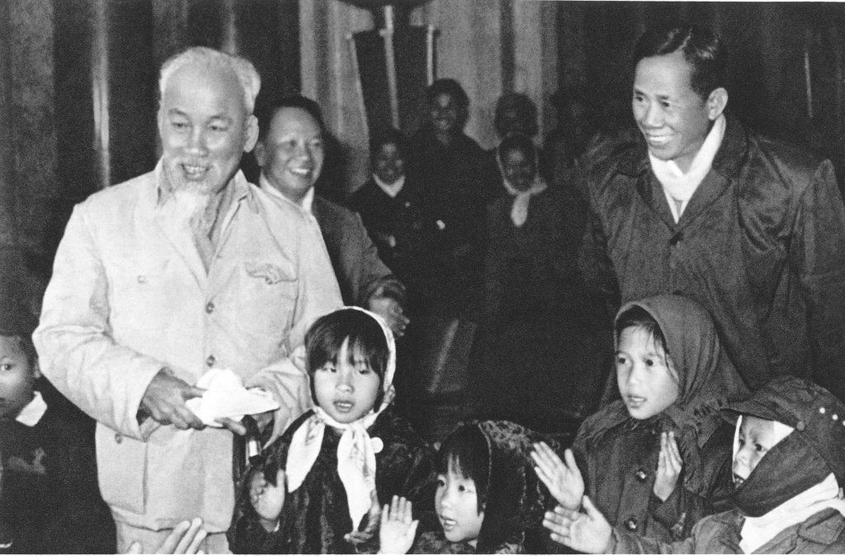
Chủ tịch Hồ Chí Minh cùng các đồng chí Lê Duẩn, Trường Chinh vui đón Xuân Mậu Thân với các cháu nhi đồng (30/12/1967)

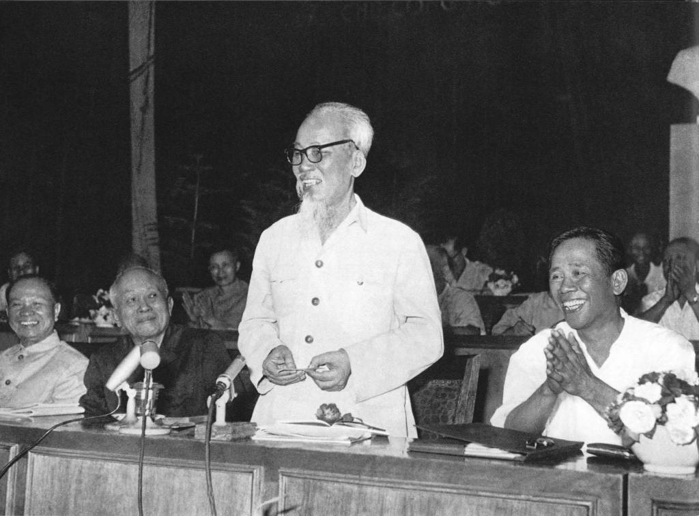
Chủ tịch Hồ Chí Minh và các đồng chí Tôn Đức Thắng, Lê Duẩn, Trường Chinh tại phiên khai mạc kỳ họp thứ 4, Quốc hội khóa III (20/5/1968)

